# 17. Konstrukční uspořádání PC – typy pamětí a jejich funkce v PC

* popis funkcí pamětí PC a jejich vzájemné souvislosti – ROM BIOS, CMOS RAM, DRAM, SDRAM, DDR, DDR 2, 3 a 4, (provedení, moduly, datové šířky, rychlosti, technologie přenosu dat, banky)
* CACHE (HW, SW) - popis a princip činnosti
* časování pamětí (latence) a Dual channel
* logická struktura operační paměti (Base, UMA, XMS)

## Popis funkcí pamětí PC a jejich vzájemné souvislosti

Obsah obrázku text, snímek obrazovky, diagram, Písmo

Obsah vygenerovaný umělou inteligencí může být nesprávný.

* ROM BIOS
  + Jedná se o energeticky nezávislou flash paměť každého HW, říká se mu firmware
  + Každý HW potřebuje „BIOS“ – firmware
  + Původně skutečně je read-only, dnes už flash ROM nebo EEPROM
    - Z důvodu aktualizací biousů na deskách
* CMOS RAM
  + Energeticky závislá paměť na základní desce
    - Její obsah je při vypnutí PC udržován bateriíí
  + Možnost vymazání pomocí jumperu
  + Ukládá nastavení BIOSU(datum, čas, pořadí bootování,..)
  + Vlastnosti
    - Velmi malá kapacita
    - Vyžaduje napájení – často knoflíková baterie( CR 2032)
    - Pracuje ve spojení s RTC(Real Time Clock)
* DRAM
  + Hlavní operační paměť počítače
  + Vlastnosti
    - Levná a jednoduchá, ale také pomalá
    - Bit uložen jako náboj v kondenzátoru 🡪musí se periodicky obnovovat
    - Asynchronní
  + OP jsou realizovány jako matice a pro omezení počtu vývodů se adresa řádku a sloupce posílá po stejné sběrnici jako data
  + Adresování řádku a sloupce je ovládáno signály RAS, CAS
* SDRAM
  + Synchronous DRAM
  + 168 vývodů
  + Šířka přenosu dat – 64b
  + Pracují synchronně s procesorem
  + Svou frekvencí musí odpovídat frekvenci systémové sběrnice
* DDR SDRAM

|  |  |  |  |  |  |
| --- | --- | --- | --- | --- | --- |
| Vlastnost | DDR | DDR2 | DDR3 | DDR4 | DDR5 |
| Rok zavedení | 2000 | 2003 | 2007 | 2014 | 2020 |
| Napětí | 2,5 | 1,8 | 1,5/1,35 | 1,2 | 1,1 |
| Přenosová rychlost(MT/s) | 200-400 | 400-1066 | 800-2133 | 1600-3200 | 3200-6400+ |
| Počet pinů DIMM | 184 | 240 | 240 | 288 | 288 |
| Datová šířka | 64b | 64b | 64b | 64b | 64b |
| Frekvence bufferu/jádra | stejná | 2x | 4x | 8x | 16x |
| Počet bank | 2 | 4 | 8 | 16 | 32 |
| spotřeba | 1x | O 50 proc menší | O 30 proc menší | O 20-30 proc menší | O 10-20 menší |

* Výpočet rychlostí OP
  + Obsah obrázku text, snímek obrazovky, Písmo, menu

    Obsah vygenerovaný umělou inteligencí může být nesprávný.

## Cache (HW, SW) – popis a princip činnosti

* Jedná se o paměti typu SRAM = Statická RAM
* Uchovávají infomaci po celou dobu připojení k napájení
* Jsou blíže k procesoru a není nutno je obnovovat
  + Nižší přístupová doba než u DRAM
* Jsou složitější 🡪nižší kapacita a vyžší cena
* Paměťová buňka funguje jako bistabilní klopný obvod
* Využívá dvou vodičů
  + DATA – pro zápis
  + nDATA – pro čtení, hodnota je vždy opačná, než uložená v paměti
* 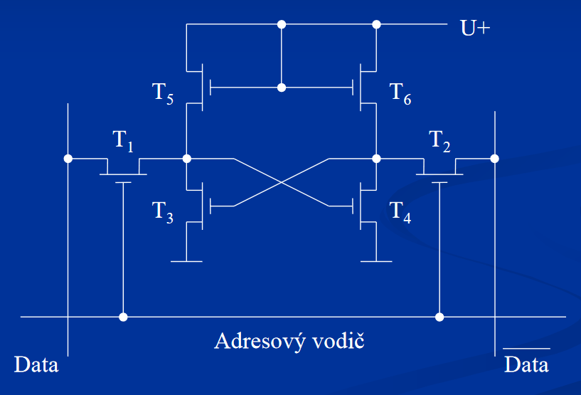

### Cache

* Obecně je to mezisklad mezi různě rychlými částmi PC, který celkově urychluje tok dat při zpracování

### SW Cache

* Používá se jako vyrovnávací paměť pro pomalé vnější paměti HDD
* OS se snaží uchovávat informace, se kterými pracuje častěji v rychlé OP a v případě zápisu na disk ukládat v co nejvýhodnějším pořadí

### HW Cache

* Realizována paměťovými obvody
* Použití u CPU a jeho podpůrných obvodů
* V CPU ukládá kopie dat přečtených z adresy v OP
* L1-L3
  + Čím blíže k CPU tím dražší a tím menší kapacita

## Časování pamětí(latence)

* Latence🡪Počet taktů mezi jednotlivými operacemi, které je potřeba počkat, aby data byly platné
* Hodnota CL udává pouze celkový počet taktů, nikoliv přesný čas

### Dual channel

* Technologie desek s pamětí DDR x
* Využívá 2 kanály s přenosem dat po 128 bitech(64 bitů pro každý)
* Minimalizace latencí
  + Snížení dob, kdy není možné přistupovat k paměti
* Potřebné podmínky
  + Čipová sada s podporou dual channelu, párové osazení DIMM modulů, shodné parametry obou modulů pro efektivní využití, teroretické zdvojnásobení přenosové rychlosti paměti
* Rozšíření architektury
  + Existuje i Tripple a Quad Channel pro ještě větší efektivitu a výkon

## Logická struktua OP(Base, UMA, XMS)

* Base paměť je oblast OP přístupná přímo CPU(0-640 kB)
  + Používá se při spouštění(u BIOS, UEFI zvládne víc)
* UMA(Upper Memory Area) je také přístupná procesoru(640kB-1MB)
  + Vyhrazena pro ovladače HW
  + Je zde nahrán BIOS a jeho součásti(např SETUP)
* XMS (Extended Memory Specification) je hlavní paměť
  + Použitelná až po načtení ovladačů a najetí do OS